МУНИЦИПАЛЬНОЕ ОТЧЕТНОЕ СОВЕЩАНИЕ - ОПЫТ РАБОТЫ ШКОЛ В ПРОЕКТЕ 500+ в 2022 году
25 ноября 2022 года в Миллеровском районе прошло подведение итогов реализации Проекта 500+ со всеми общеобразовательными организацями района.
В 2022 году в числе школ региона участниками проекта являлись МБОУ Колодезянская СОШ, МБОУ СОШ № 2 и МБОУ Никольская СОШ. В рамках реализации проекта 500+ педагогические коллективы школ при участии кураторов проанализировали рисковые профили школы, провели самодиагностику и определили риски актуальные для учреждения.
По каждому направлению рискового профиля школой-участницей были разработаны программы (дорожная карта), которые позволили перевести школу в эффективный режим работы.
На совещании школьные координаторы и кураторы поделились опытом работы в Проекте 500+, рассказали о рисковых профилях, разработке и реализации Дорожных карт.

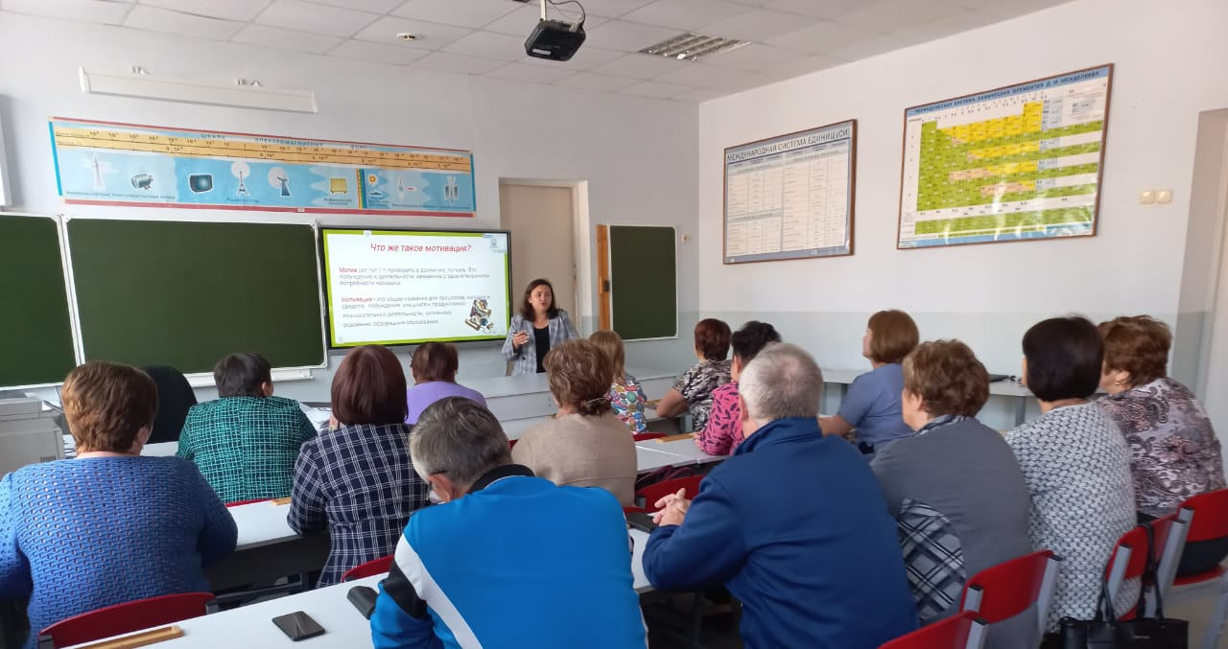
выступление школьного куратора МБОУ Колодезянская СОШ Мельниковой И.В.

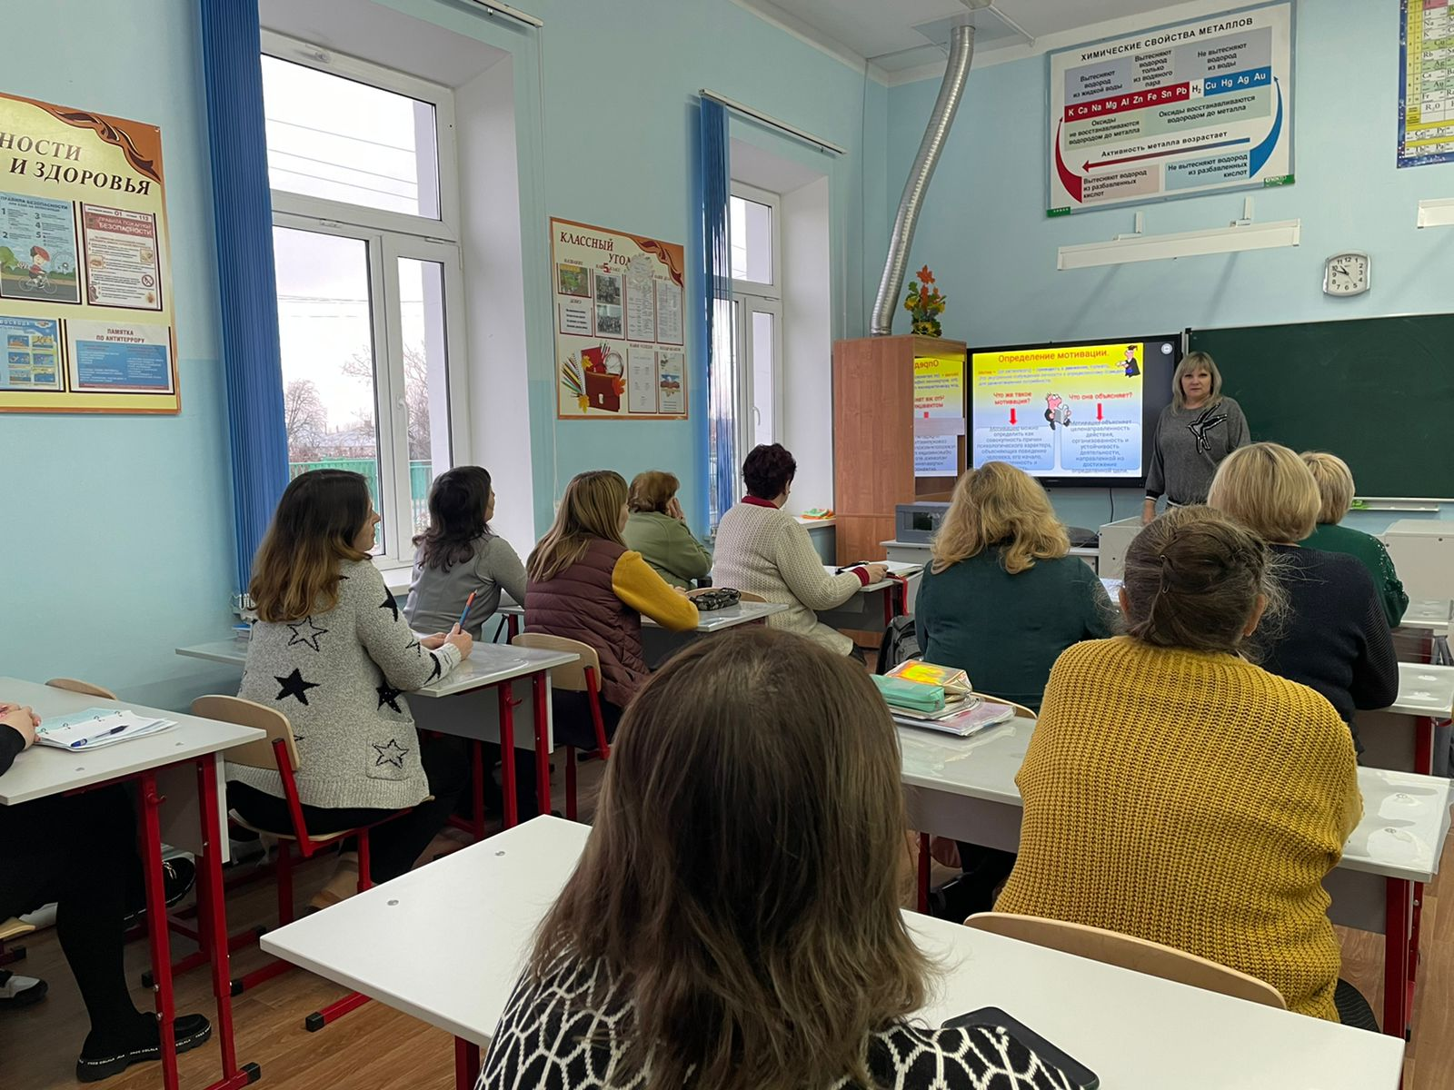
выступление школьного координатора МБОУ СОШ № 2 Бирюковой А.Н.

Муниципальный координатор подвела итоги реализации Проекта в 2022 году, поблагодарила за работу всех участников Проекта.

